**СОДЕРЖАТЕЛЬНАЯ КАРТА (НАГЛЯДНЫЙ КОНСПЕКТ) ЦИКЛА УРОКОВ**

**Задание:** Изучи карту самостоятельно или с помощью учителя. Отметь зеленым цветом то из перечисленного, что тебе уже знакомо. Желтым цветом отметь то, что кажется наиболее простым. Устно ответь на вопрос, почему важно изучить эту тему.

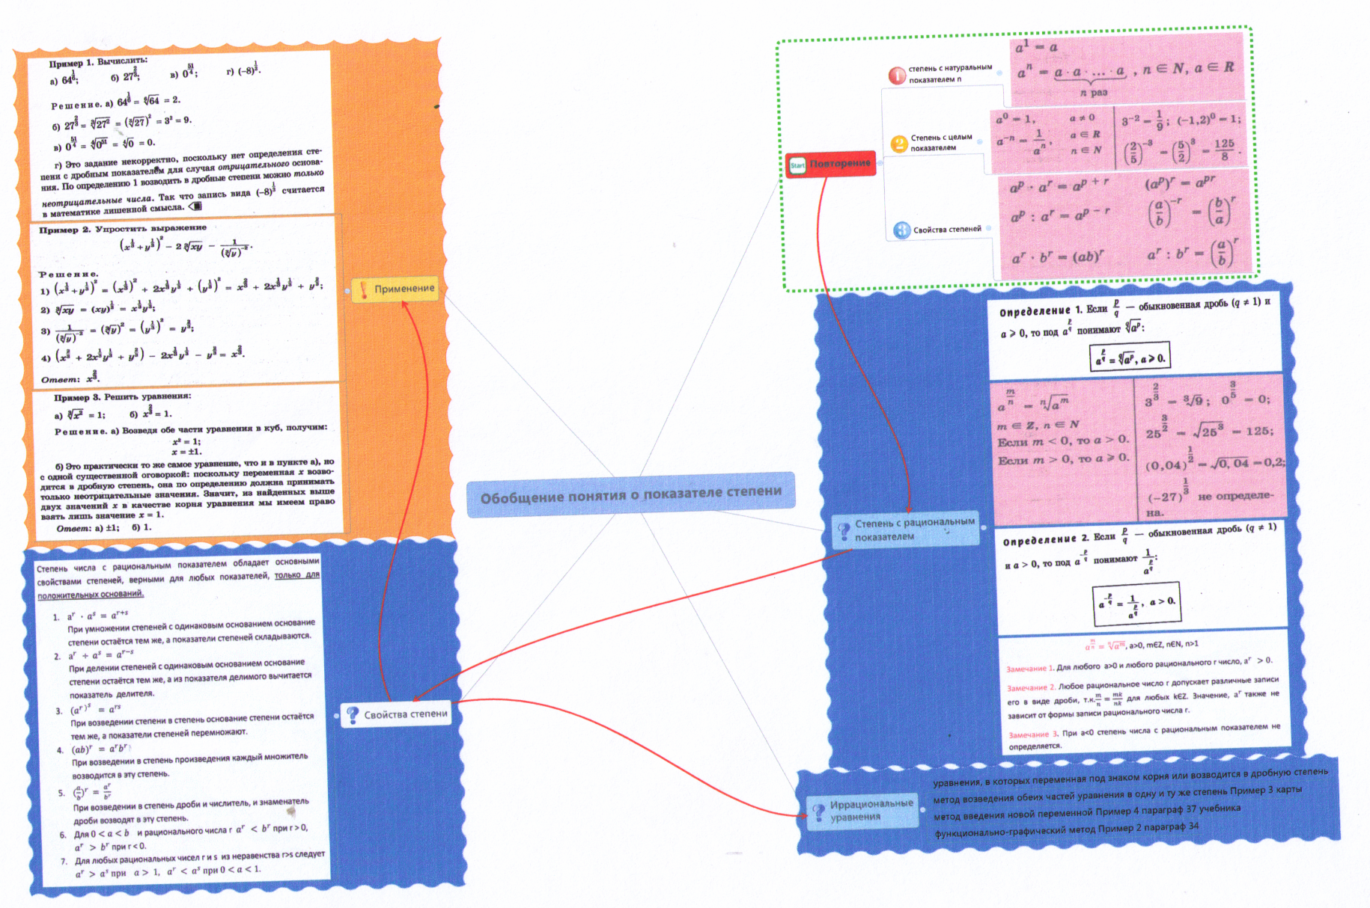

**Пример контрольных заданий[[1]](#footnote-1)**

**ТЕОРИЯ:**

|  |  |
| --- | --- |
| 1. Что такое $a^{\frac{p}{g}}$, где $\frac{p}{g}$–обыкновенная дробь и a≥0?  2. Какова область допустимых значений в выражении ${\left(a-2\right)}^{\frac{2}{3}}$ 3. Что такое $a^{\frac{-p}{g}}$, где $\frac{p}{g}$–обыкновенная дробь и a›0?  4. Какова область допустимых значений переменной в выражении ${\left(a+1\right)}^{\frac{-1}{5}}$? | 5. Вычислите $8^{\frac{-2}{3}}$, описав последовательность своих действий.  6. Сформулируйте свойства степени с рациональным показателем.  7. Что такое иррациональное уравнение?  8. Какие способы решения иррациональных уравнений ты знаешь? |

**ПРАКТИКА:**

|  |  |
| --- | --- |
| **С-7** | **С-8** |

**Твои образовательные результаты**

**Задание**

Изучи таблицу и узнай, какие образовательные результаты ты получишь, если будешь внимательно и ответственно работать на уроках.

Если ты считаешь, что некоторые из этих результатов ты уже достиг, отметь это в колонке «Твои заметки». Это значит, что по этим пунктам ты сможешь помочь другим ученикам, если захочешь.

|  |  |  |
| --- | --- | --- |
| **Обязательные** | | |
| **№** | **Описание** | **Твои заметки** |
| **1** | Самостоятельно и безошибочно устно и письменно давать определение степени с рациональным показателем |  |
| **2** | Самостоятельно и безошибочно устно и письменно применять определение степени с рациональным показателем при нахождении, сравнении значений выражений, преобразовании выражений |  |
| **3** | Безошибочно формулировать свойства действий над степенями |  |
| **4** | Самостоятельно и безошибочно применять свойства действий над степенями в вычислениях и преобразованиях дробных выражений, содержащих степени с рациональным показателем |  |
| **5** | Обоснованно определять допустимые значения степени с дробным показателем |  |
| **6** | Самостоятельно выбирать способ решения и решать простейшие иррациональные уравнения и уравнения повышенного уровня сложности |  |
| **Надо повторить** | | |
|  | | |
|  |  |  |
|  |  |  |
|  |  |  |
|  |  |  |
| **«Хочу дополнительно» / Повышенные по предложению учителя** | | |
|  |  |  |
|  |  |  |
|  |  |  |
|  |  |  |

**Карта образовательных ресурсов по циклу уроков (общая)**

**Задание**

Изучи и дополни карту ресурсов по циклу уроков.

*Внимание: ресурсы делятся на три группы:*

*- предметные (ресурсы, которые можно найти в библиотеке или музее, они словно специально созданы для учеников),*

*- социальные (интересные места, события, люди, встреча с которыми поможет тебе изучить тему),*

*- антропологические (твои личные особенности и черты, которые помогут тебе учиться).*

********C:\Users\Учитель\Desktop\ИОП выполнение заданий 1\32_small.JPG**

Учебник и Задачник

Онлайн-тесты <http://www.yaklass.ru/p/algebra/11-klass/stepeni-i-korni-stepennye-funktcii-11016/poniatie-stepeni-s-liubym-ratcionalnym-pokazatelem-11552>

Выяснить, как найти число нераспавшихся ядер радиоактивного вещества

Применение степени с рациональным показателем в экономике, биологии

Личный справочник школьника

**Предметные**

**Социальные**

**Антропологические**

Учитель

Справочник школьника

по математике

Видеофильм

новой темы

Презентация

новой темы

Твои авторские шпаргалки

Применениев будущейпрофессии

Успешная сдача ЕГЭ

Лекции теме «Иррациональные уравнения» базовый и повышенный уровень - факультатив

Лекции теме «Иррациональные уравнения» базовый, повышенный и высокий уровень - факультатив

Учебник

и Задачник

Папка справочных материалов с краткой теорией и разобранными заданиями, с.15

Выяснить у банковского работника как изменяется величина вклада

**Карта образовательных ресурсов по циклу уроков (личная)**

Учебник 

и Задачник

**C:\Users\Учитель\Desktop\ИОП выполнение заданий 1\32_small.JPGC:\Users\Учитель\Desktop\ИОП выполнение заданий 1\picture1301477385.jpg**C:\Users\Учитель\Desktop\ИОП выполнение заданий 1\picture1301477390.jpg

Успешная сдача ЕГЭ

**Предметные**

**Социальные**

**Антропологические**

**Как ты будешь учиться**

Изучать и отрабатывать материал ты можешь разными способами: с учителем, в паре, группе, индивидуально и …. Изучи, какие варианты тебе предлагает учитель и нарисуй свой маршрут движения.

|  |  |  |  |  |  |  |  |
| --- | --- | --- | --- | --- | --- | --- | --- |
| **Номер урока** | **Образовательный результат** | **Что надо сделать** | **Варианты работы** | | | | |
| **С учителем** | **В паре** | **В группе** | **Индивидуально** | **Твой вариант** |
| Изучение новой темы | |  | **Презентация новой темы** | **Видеофильм по новой темы** | **Самостоятельно по учебнику** | **Лекция с доказательством свойств (повышенный уровень)** |  |
| **1** | 1.Самостоятельно и безошибочно устно и письменно давать определение степени с рациональным показателем | Ознакомление с ним на примерах |  |  |  |  |  |
| Нахождение значения выражений |  |  |  |  |  |
| Сравнение значений степени |  |  |  |  |  |
| Преобразовании математических выражений, содержащих степени с рациональным показателем |  |  |  |  |  |
| Замена степени с дробным показателем в виде корня п-й степени |  |  |  |  |  |
| Представление корня п-й степени в виде степени с дробным показателем |  |  |  |  |  |
| 2. Безошибочно формулировать свойства действий над степенями | При ознакомлении с ними |  |  |  |  |  |
| Нахождение значений выражений |  |  |  |  |  |
| Воспроизведение (формулировка) теории при объяснении решения |  |  |  |  |  |
| Упрощение математических выражения, содержащих действия над степенями с рациональным показателем |  |  |  |  |  |
| Доказательство тождеств |  |  |  |  |  |
| **Закрепление новой темы** | |  | Задания в задачнике базового уровня (а, г) | Задания в задачнике базового и повышенного уровней (а, г) | Задания в задачнике базового, повышенного и продвинутого уровней (а, г) |  |  |
| **1,2** | 1. Самостоятельно и безошибочно применять свойства действий над степенями | Вычисление степени |  |  |  |  |  |
| Упрощение математических выражений, содержащих степени с рациональным показателем |  |  |  |  |  |
| Разложение на множители |  |  |  |  |  |
| Доказательствотождеств |  |  |  |  |  |
| 2. Обоснованно определять допустимые значения степени с дробным показателем | Нахождение значения степени |  |  |  |  |  |
| Сравнение значения степени |  |  |  |  |  |
| Определение допустимых значений переменной в выражении |  |  |  |  |  |
|  | 3. Самостоятельно применять иррациональные уравнения | Выбор способа решения иррационального уравнения |  |  |  |  |  |
| Решение простейших иррациональных уравнений |  |  |  |  |  |
| **Контроль знаний** | |  |  |  |  |  |  |
|  |  | Проверка теории | **Устно** | **Письменно** | **Карточка с печат. основой** |  |  |
| Решение самостоятельных работ | I | II | III | IV |  |
| **Домашнее задание** | |  | Задания в задачнике базового уровня (б, в) | Задания в задачнике базового и повышенного уровней (б в) | Задания в задачнике базового, повышенного и продвинутого уровней (б или в) | Онлайн-тесты <http://www.yaklass.ru/p/algebra/11-klass/stepeni-i-korni-stepennye-funktcii-11016/poniatie-stepeni-s-liubym-ratcionalnym-pokazatelem-11552> |  |
| **Факультатив** | |  | **Материал темы усвоен** | | | **Материал не усвоен** | |
| Изучение вопроса «Иррациональные уравнения» | Лекция | Сжатый справочник с примерами | Папка справочных материалов | Консультация с учителем | Помощь одноклассников |
| Отработка теории | Решение уравнений из банка ЕГЭ | Решение карточки | Решение ур-й из папки справочных материалов | Неусвоенные упражнения из задачника | Твой вариант |
| **Рефлексия** | |  | Тест «Дело-Я-Мы-Выбор» | «Синквейн» | Таблица самооценки |  |  |

**Дополнительные материалы**

1 Сложение дробей с разными знаменателями

2Вычитание дробей с разными знаменателями

3. Умножение обыкновенных дробей

4. Сложение и вычитание десятичных дробей

**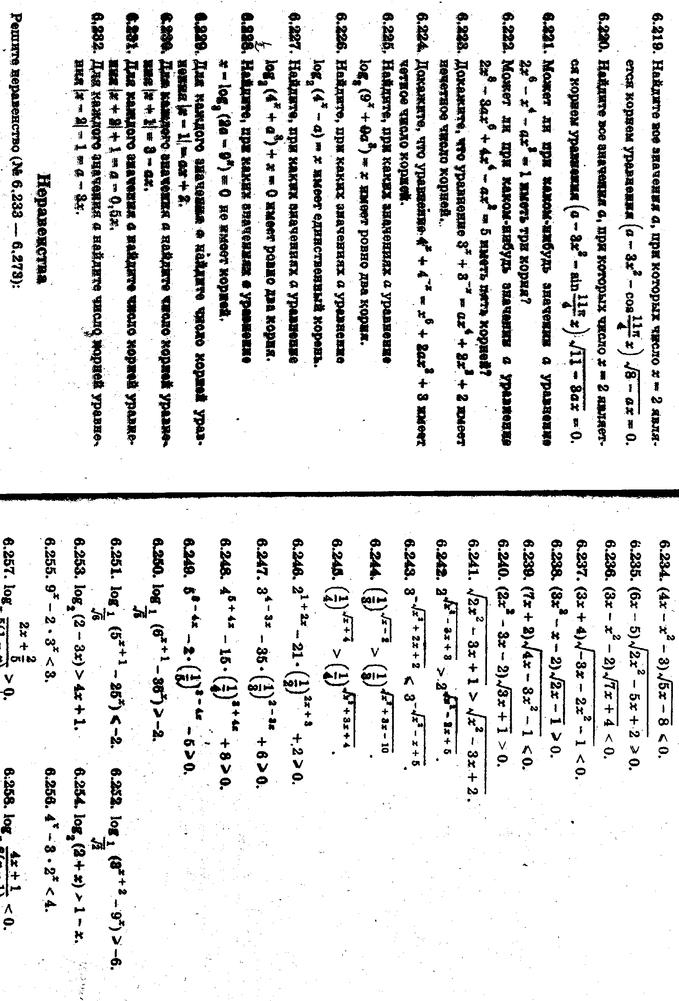 Контрольные задания (часть 2)**

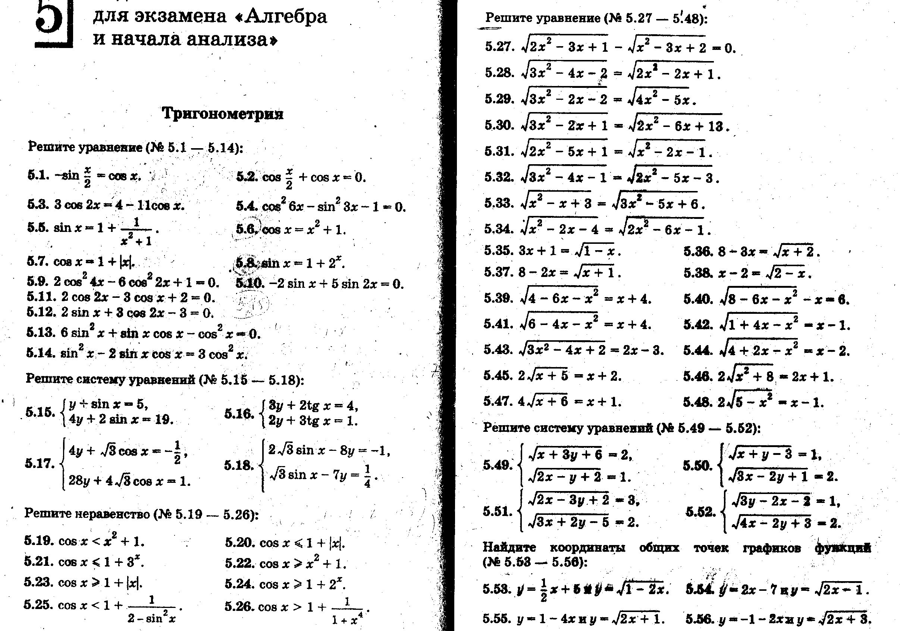

**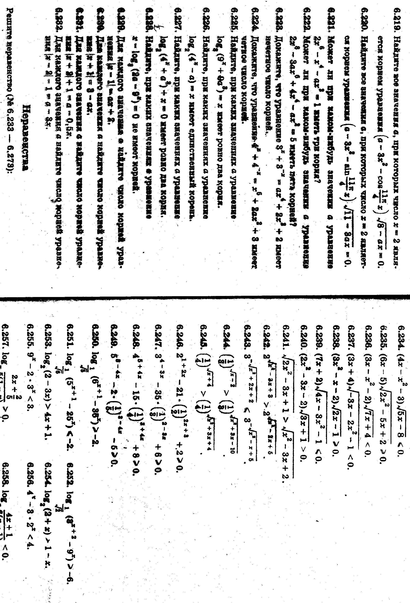**

**Рефлексия «Дело – Я – Мы - Выбор»**

1. ***Как я усвоил материал? («Дело»)***

* Получил(а) прочные знания, усвоил(а) весь материал - 9-10 баллов. \_\_\_\_\_\_\_\_\_
* Усвоил(а) новый материал частично – 7-8 баллов. \_\_\_\_\_\_\_\_\_
* Мало что понял(а). Необходимо ещё поработать - 4 – 6 баллов. \_\_\_\_\_\_\_\_\_

1. ***Как я работал? Где допустил ошибки? Удовлетворен(а) ли своей работой? («Я»)***

* Со всеми заданиями справился(ась) сам(а), удовлетворен(а) своей работой - 9 – 10 баллов. \_\_\_\_\_\_\_\_\_
* Допустил(а) ошибки. – 7 – 8 баллов. \_\_\_\_\_\_\_\_\_
* Несправился(ась) – 4 – 6 баллов. \_\_\_\_\_\_\_\_\_

1. ***Как работала группа, учебная пара? («Мы»)***

* Дружно, совместно разбирали задания – 9-10 баллов. \_\_\_\_\_\_\_\_\_
* Не все активно участвовали в обсуждении – 7-8 баллов. \_\_\_\_\_\_\_\_\_
* Работа была вялая, не интересная, много ошибок – 4-6 баллов. \_\_\_\_\_\_\_\_\_

1. ***Как я делал(а) выбор? («Выбор»)***

* Доволен(ьна) выбранными формами работы, уровня заданий – 9-10 баллов. \_\_\_\_\_\_\_\_\_
* Не сразу сделал(а) правильный выбор – 7-8 баллов. \_\_\_\_\_\_\_\_\_
* Не справился (лась)с выбором – 4-6 баллов. \_\_\_\_\_\_\_\_\_

**Самооценка участия в уроке**

|  |  |  |  |  |  |  |  |
| --- | --- | --- | --- | --- | --- | --- | --- |
| Критерий | Показатели | Критерий | Показатели | Критерий | Показатели | Критерий | Показатели |
| Оценка содержания  урока | скучно | Оценка деятельности  на уроке | разочаровался | Оценка  внутреннего состояния  во время урока | мрачное | Оценка выбора | разочаровался |
| неинтересно | не понял | тревожное | доволен |
| неново | не почувствовал | безразличное | интересно |
| занимательно | запутался | равнодушное | запутался |
| интересно | задумался | взволнованное | задумался |
| познавательно | удивился | удовлетворенное | удивился |
| полезно | загорелся | позитивное | загорелся |
| продуктивно | убедился | оптимистическое | продуктивно |
| перспективно | осознал | приподнятое | не удачно |
| эффективно | принял решение | энергичное | не понял |
| надёжно |  | отличное |  |

**«Синквейн»**

**1 строка** – одно ключевое слово, определяющее содержание синквейна;

**2 строка** – два прилагательных, характеризующих ключевое слово;

**3 строка** – три глагола, показывающие действия понятия;

**4 строка** – короткое предложение, в котором отражено авторское отношение к понятию;

**5 строка** – резюме: одно слово, обычно существительное, через которое автор выражает свои чувства и ассоциации, связанные с понятием.

**Как это делать:**Название (обычно существительное)\_\_\_\_\_\_\_\_\_\_\_\_\_\_\_\_\_\_\_\_\_\_\_\_\_\_\_\_\_\_\_\_\_\_\_\_\_\_\_\_\_\_\_\_\_\_\_\_\_\_\_\_\_\_\_\_\_\_\_\_\_\_\_\_\_\_\_\_\_   
Описание (обычно прилагательное)\_\_\_\_\_\_\_\_\_\_\_\_\_\_\_\_\_\_\_\_\_\_\_\_\_\_\_\_\_\_\_\_\_\_\_\_\_\_\_\_\_\_\_\_\_\_\_\_\_\_\_\_\_\_\_\_\_\_\_\_\_\_\_\_\_\_\_\_\_\_  
Действия\_\_\_\_\_\_\_\_\_\_\_\_\_\_\_\_\_\_\_\_\_\_\_\_\_\_\_\_\_\_\_\_\_\_\_\_\_\_\_\_\_\_\_\_\_\_\_\_\_\_\_\_\_\_\_\_\_\_\_\_\_\_\_\_\_\_\_\_\_\_\_\_\_\_\_\_\_\_\_\_\_\_\_\_\_\_\_\_\_\_\_\_\_   
Чувство (фраза)\_\_\_\_\_\_\_\_\_\_\_\_\_\_\_\_\_\_\_\_\_\_\_\_\_\_\_\_\_\_\_\_\_\_\_\_\_\_\_\_\_\_\_\_\_\_\_\_\_\_\_\_\_\_\_\_\_\_\_\_\_\_\_\_\_\_\_\_\_\_\_\_\_\_\_\_\_\_\_\_\_\_\_\_\_\_\_\_  
Повторение сути\_\_\_\_\_\_\_\_\_\_\_\_\_\_\_\_\_\_\_\_\_\_\_\_\_\_\_\_\_\_\_\_\_\_\_\_\_\_\_\_\_\_\_\_\_\_\_\_\_\_\_\_\_\_\_\_\_\_\_\_\_\_\_\_\_\_\_\_\_\_\_\_\_\_\_\_\_\_\_\_\_\_\_\_\_\_\_\_

**Для заметок**

**Желаю успешной работы!**

1. Дополнительные контрольные задания ты найдешь в конце «Навигатора» [↑](#footnote-ref-1)